**мІНІСТЕРСТВО ОСВІТИ І НАУКИ УКРАЇНИ**

**нАЦІОНАЛЬНИЙ УНІВЕРСИТЕТ «лЬВІВСЬКА ПОЛІТЕХНІКА»**

**ІНСТИТУТ КОМП’ЮТЕРНИХ НАУК ТА ІНОРМАЦІЙНИХ ТЕХНОЛОГІЙ**

|  |
| --- |
| **2021** |



**ЗВІТ**

**Про виконання лабораторної роботи № 5.3**

**«Функції, що містять розгалуження та цикли з рекурентними співвідношеннями»**

**З дисципліни**

**«Алгоритмізація та програмування»**

**Студента групи ІТ-11**

**Капанайка Арсена Тарасовича**

**Прийняв:**

**Доцент Григорович В. Г.**

Умова завдання:

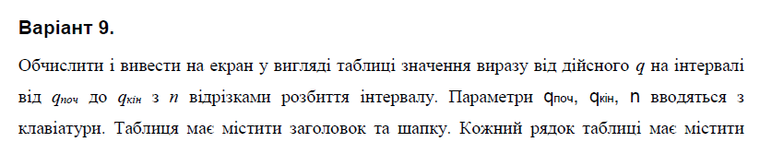

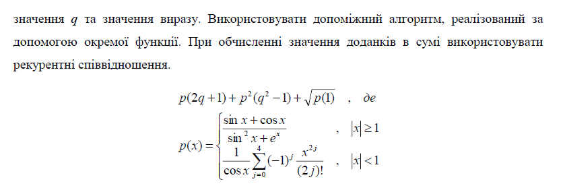

**Блок-схеми:**

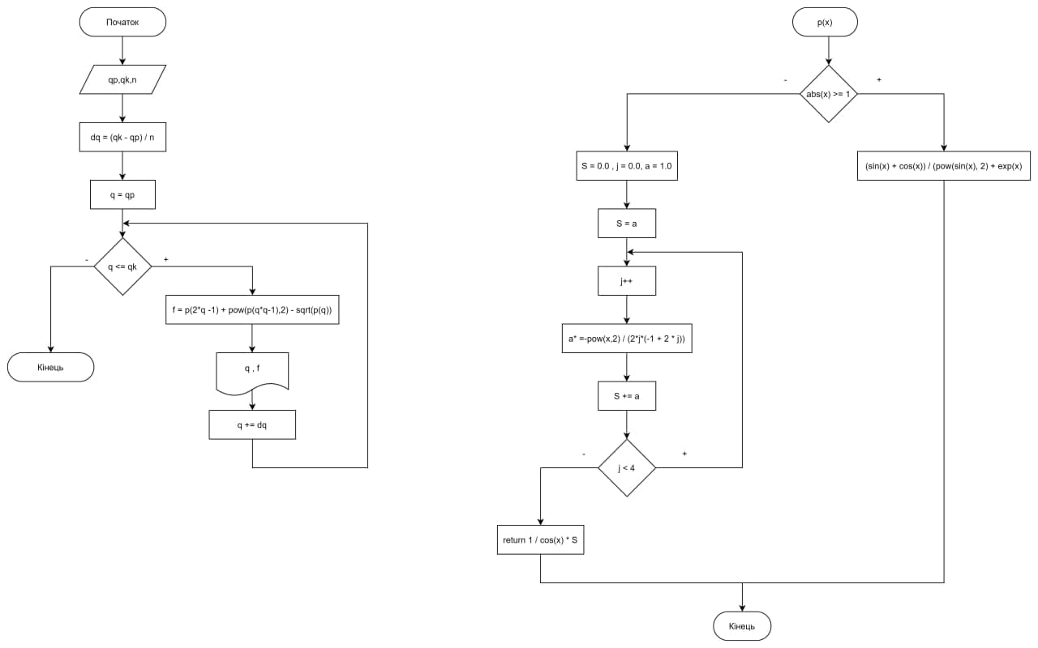

**UML-діаграми:**

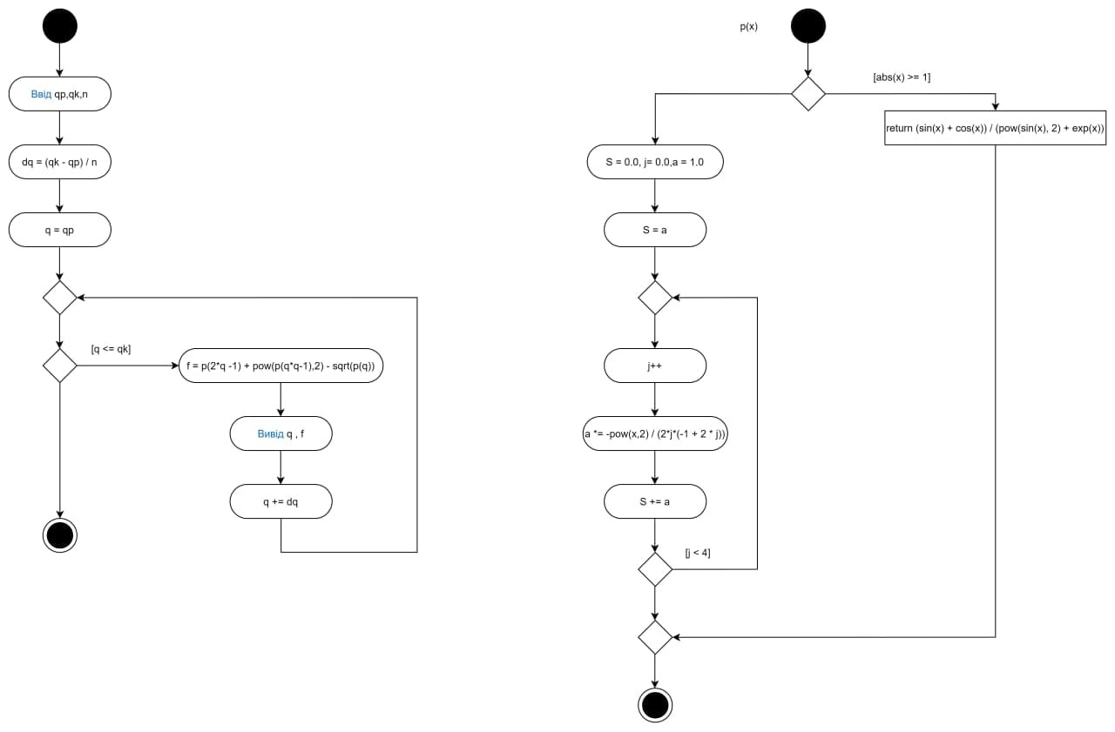

**Структурні схеми:**

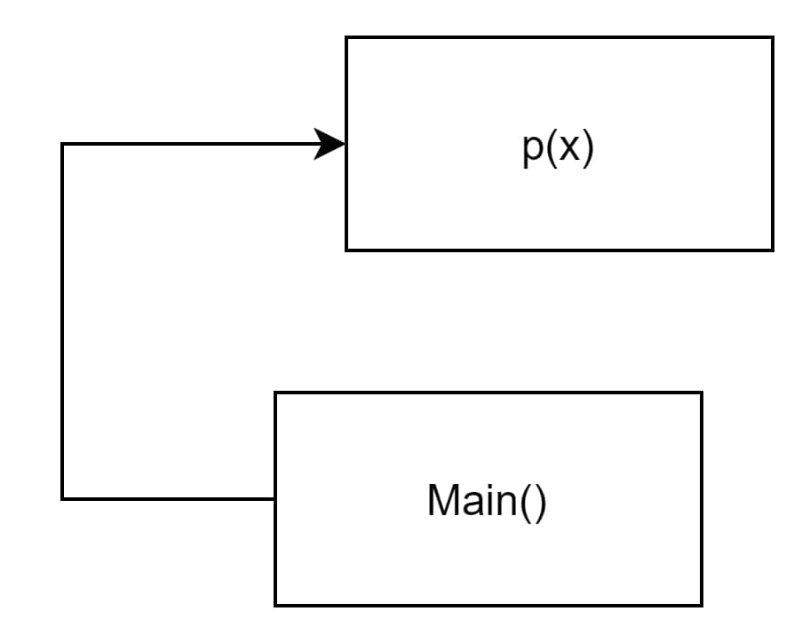

**Посилання на git-репозиторій:**

[**https://github.com/Senichkaa/laboratorna5.3**](https://github.com/Senichkaa/laboratorna5.3)

**Результати unit-тесту:(нижче)**

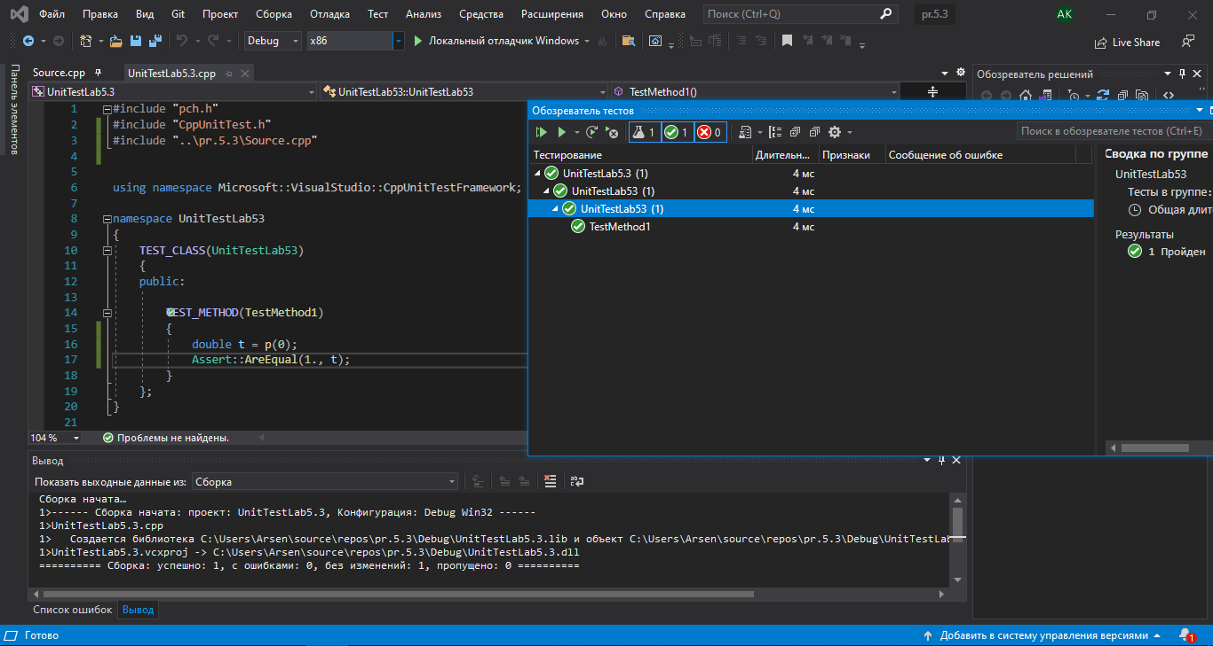

**Висновок: У цій лабораторній роботі №5.3 я навчився виконувати функції.**